PLANO DE TESTES

**PARTIDOS**

**RESULTADO: 3 ERROS ENCONTRADOS**

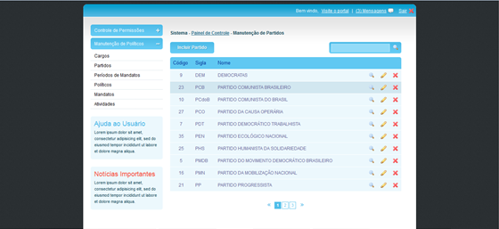

INSERIR SEM NENHUMA INFORMAÇÃO

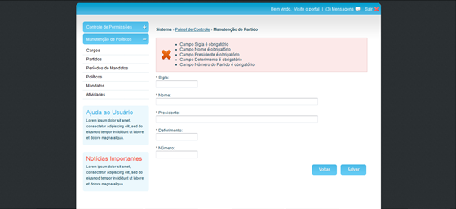

INSERIR PARTIDO COM DATA INVÁLIDA

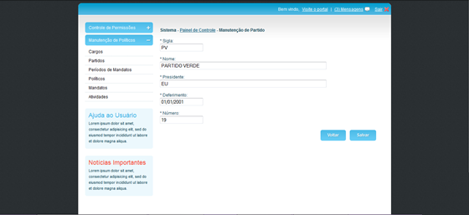

* **SISTEMA FALHOU APÓS SINALIZAR QUE A DATA ERA INVÁLIDA**

INSERIR PARTIDO QUE JÁ ESTÁ CADASTRADO

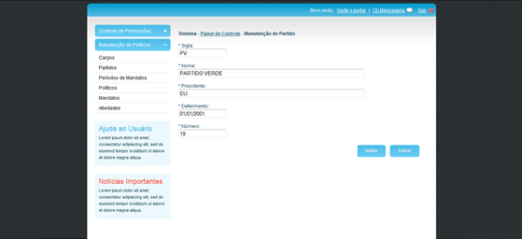

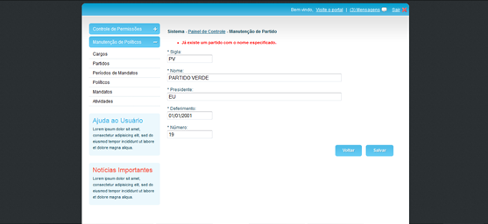

INSERIR PARTIDO COM MESMA SIGLA

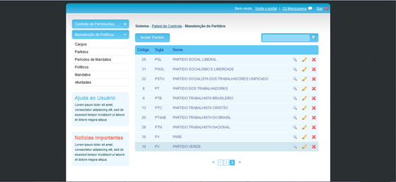

**É POSSÍVEL INSERIR PARTIDO COM A MESMA SIGLA**

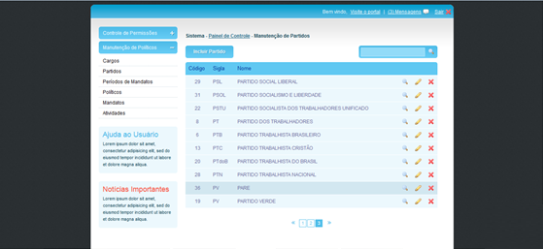

**NÚMERO CADASTRADO NÃO É O MESMO DO CÓDIGO**

EDITAR E CANCELAR EDIÇÃO

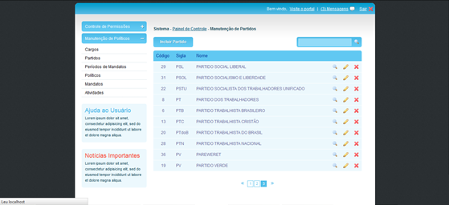

EDITAR E SALVAR EDIÇÃO

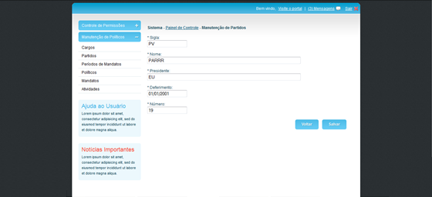

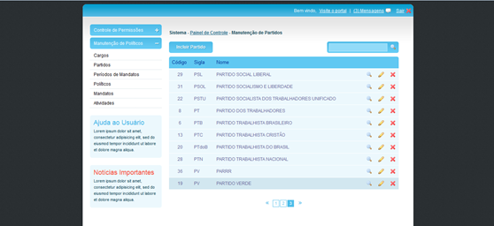

BUSCAR

BUSCAR POR CÓDIGO

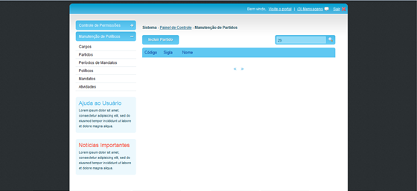

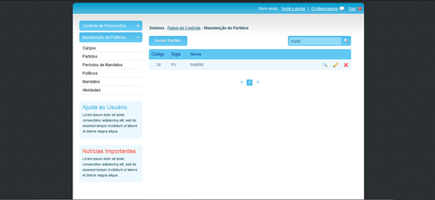

EXCLUIR E CONFIRMAR

